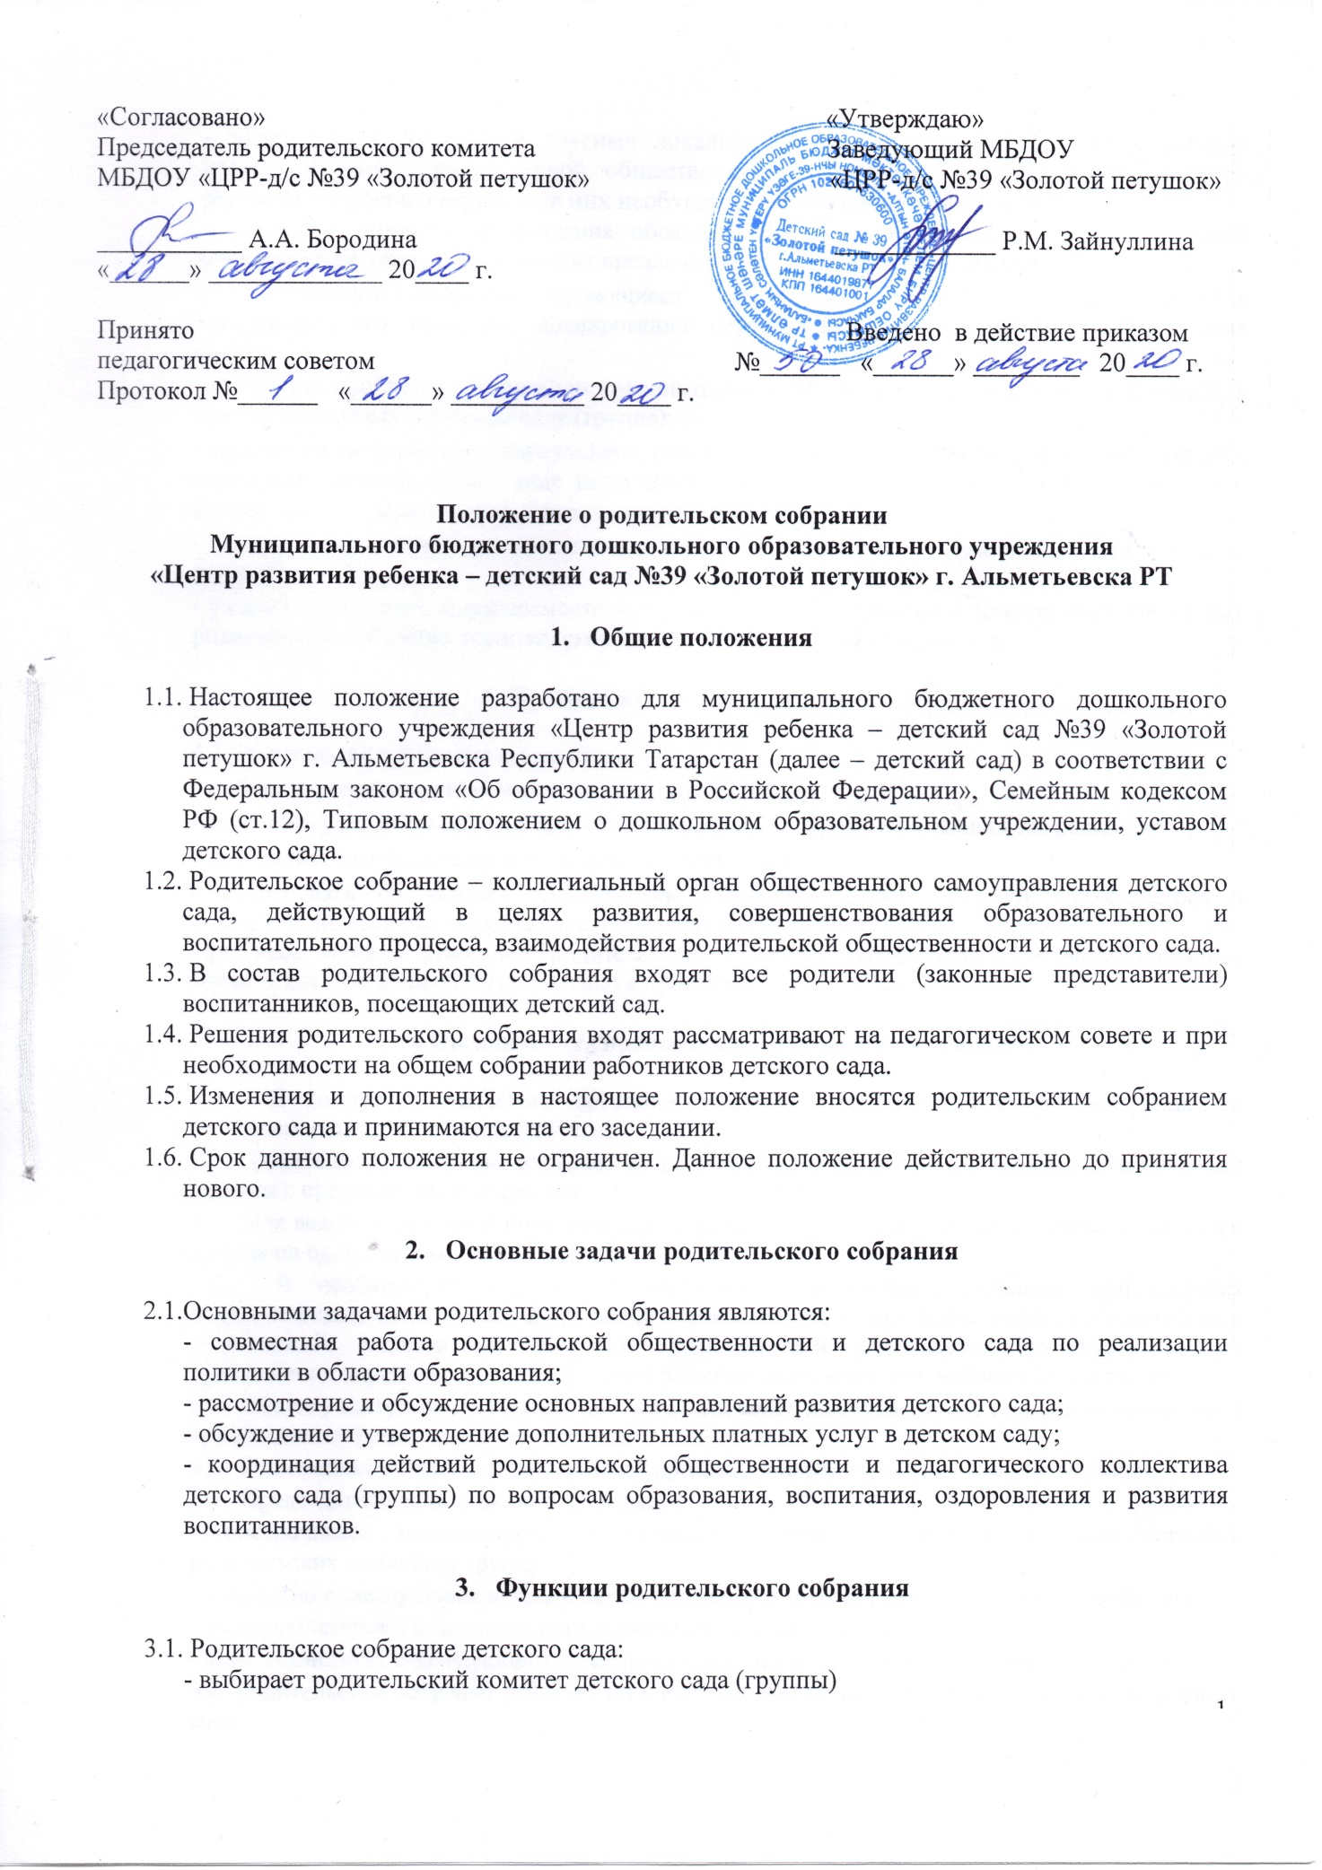

- знакомится с Уставом и другими локальными актами детского сада, касающимися взаимодействия с родительской общественностью, поручает родительскому комитету решение вопросов о внесении в них необходимых изменений и дополнений;
- изучает основные направления образовательной, воспитательной и оздоровительной деятельности в детском саду, вносит предложения по их совершенствованию;
- заслушивает вопросы, касающиеся организации содержания, форм, методов образовательного процесса, планирования образовательной деятельности детского сада (группы);
- обсуждает проблемы организации дополнительных образовательных услуг воспитанникам, в том числе платных в детском саду (группе);
- принимает информацию заведующего, отчеты педагогических и медицинских работников о состоянии здоровья детей, ходе реализации образовательных и воспитательных программ, результатах готовности детей к школьному обучению;
- вносит предложение по совершенствованию педагогического процесса в детском саду (группе);
- участвует в планировании совместных с родителями мероприятий в детском саду, групповых родительских собраний, родительских клубов, Дней открытых дверей и др.

4. Права родительского собрания.

4.1. Родительское собрание имеет право:
- выбирать родительский комитет детского сада (группы);
- требовать у родительского комитета выполнения и контроля выполнения его решений.
4.2. Каждый член родительского собрания имеет право:
- потребовать обсуждения родительским собранием любого вопроса, находящегося в компетенции, если это предложение поддержит большая часть членов собрания.
При несогласии с решением родительского собрания высказывать свое мотивированное мнение, которое должно быть занесено в протокол.

5. Организация управления родительским собранием.

5.1. В состав родительского собрания детского сада (группы) входят все родители воспитанников детского сада (группы).
5.2. Родительское собрание избирает из своего состава родительский комитет детского сада (группы): председателя и секретаря.
5.3. Для ведения заседаний родительское собрание из своего состава председателя и секретаря сроком на один учебный год.
5.4. В необходимых случаях на заседание родительского собрания приглашаются педагогические, медицинские и другие работники детского сада, представители общественных организаций, учреждений, родители, представители учредителя. Необходимость их приглашения определяется председателем родительского комитета детского сада (группы).
5.5. Общее родительское собрание детского сада ведет заведующий детским садом совместно с председателем родительского комитета.
5.6. Родительское собрание группы ведет председатель родительского комитета группы.
5.7. Председатель родительского собрания:
- обеспечивает посещаемость родительского собрания совместно с председателями родительских комитетов групп;
- совместно с заведующим детским садом определяет повестку дня родительского собрания;
- взаимодействует с председателями родительских комитетов групп;
- взаимодействует с заведующим по вопросам ведения собрания, выполнения его решений.
5.8. Родительское собрание работает по плану, составляющему часть годового плана детского сада.

2

5.9. Общее родительское собрание собирается не реже 2 раз в год, групповое – не реже 1 раза в квартал.
5.10. Заседания родительского собрания правомочны, если на них присутствует 2/3 всех родителей воспитанников.
5.11. Решение родительского собрания принимается открытым голосованием и считается принятым, если за него проголосовало большинство присутствующих.
5.12. Организацию выполнения решений родительского собрания осуществляет родительский комитет детского сада совместно с заведующим или родительским комитетом групп.
5.13. Непосредственным выполнением решений занимается ответственные лица, указанные в протоколе заседания родительского собрания. Результаты докладываются родительскому собранию на следующем заседании.
5.14. Родительское собрание взаимодействует с родительским комитетом детского сада.

6. Взаимосвязи родительского собрания с органами самоуправления детского сада

6.1. Родительское собрание взаимодействует с родительским комитетом детского сада.

7. Ответственность родительского собрания.

7.1. Родительское собрание несет ответственность:
- за выполнение закрепленных за ним задач и функций;
- соответствие принимаемых решений законодательству Российской Федерации и Республики Татарстан, нормативно-правовым актам.

8. Делопроизводство родительского собрания.

8.1. Заседания родительского собрания оформляются протоколом.
8.2. В протоколе фиксируется:
- дата проведения заседания;
- количество присутствующих;
- приглашенные (ФИО, должность);
- повестка дня;
- ход обсуждения вопросов, выносимых на родительское собрание;
- предложения, рекомендации и замечания родителей, педагогических и других работников, приглашенных лиц;
- решение родительского собрания.
8.3. Протоколы подписываются председателем и секретарем родительского собрания.
8.4. Нумерация протоколов ведется от начала учебного года.
8.5. По итогам учебного года составляется опись протоколов родительского собрания детского сада, все страницы, которой прошнуровывается, пронумеровываются. Опись подписывается заведующим детским садом, скрепляется печатью.
8.6. Опись протоколов хранится в делах детского сада 5 лет и передается по акту (при смене руководителя, при передаче в архив).
8.7. Тетрадь протоколов Родительского собрания хранится у воспитателей группы с момента комплектования группы до выпуска детей в школу.

3



